Questionnaire à Choix Multiples
SadT - GEMMA
1 point par bonne réponse, -0,5 par mauvaise réponse, 0 pas de réponse
Nom : _______________________
Réponses Notes
1 | La SadT est une analyse :
 | Fonctionnelle
 | Temporelle
C
R
E
W

(1)
(2)

2 | Ce qui est représenté par la flèche (1) c’est :
 | Le système étudié
 | La matière d’œuvre
3 | Les flèches du dessus (C, R, E, W) représentent les contraintes :
 | Configuration
 | Résistance
 | Exigences
 | Réglage
 | Exploitation
4 | Le diagramme A-0 est moins détaillé que le A0
 | Vrai
 | Faux
5 | Ce qu’on retrouve en sortie (flèche 2) c’est
 | Le support de la fonction étudiée
La matière d’œuvre avec valeur ajoutée
W
W
W
W
W
Poste de commande
en gare
Armoire électrique
Source de secours
(Armoire élec.)
Sonnerie
Feu clignotant
Barrière
C
R
E
W
6 | Dans ce niveau de représentation, dans un des 5 rectangles on trouve :
 | Régler les paramètres d’entrées
 | Agir sur l’entrée
 | Traiter les données
 | Communiquer avec le système
7 | GEMMA veut dire
 | Graphe d’Exploitation des Machine en Marche Arrêt
 | Guide d’Etude des Modes de Marche et d’Arrêt
 | 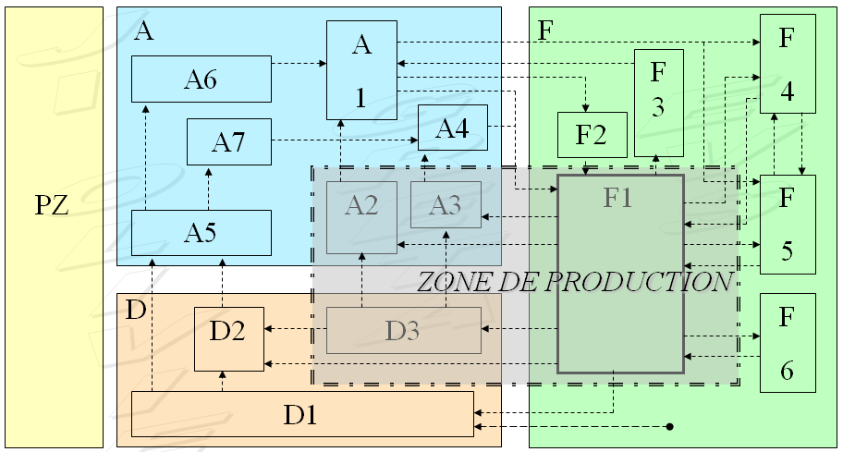
8 | La zone PZ est :
 | Partie commande hors énergie
 | Point zéro
9 | La zone A correspond
 | Aux procédures d’arrêt
 | Aux procédure de défaut
 | Aux procédures de remise en route
10 | La procédure de défaillance de la partie opérative est représentée par la zone
 | A
 | D
11 | La zone de production correspond au fonctionnement « normal » de la machine
 | Vrai
 | Faux
12 | Pour passer d’un pavé à l’autre il faut obligatoirement une intervention humaine
 | Vrai
 | Faux
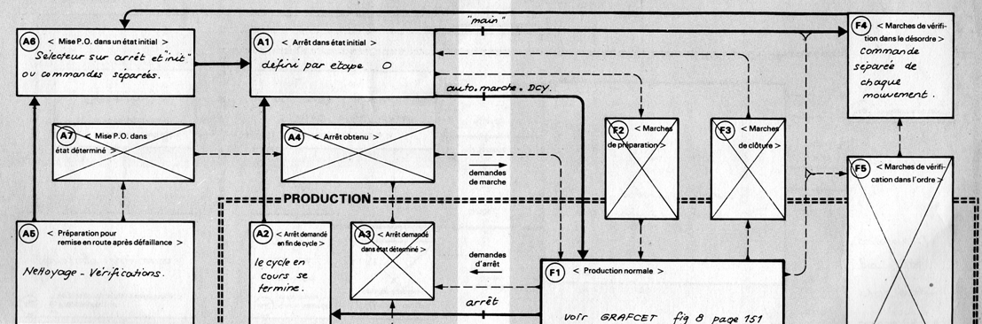
13 | Sur le GEMMA ci-dessus
 | On peut passer de A1 à F1 en appuyant sur Dcy
 | On ne peut pas réaliser de marche de préparation
 | En production normale, le fait d’appuyer sur « main » la machine se positionne en F4
 | Le fait d’appuyer sur Arrêt, on se retrouve en A2
 | On ne peut pas aller directement de A6 en A1
 | Après un fonctionnement dans le désordre (F4), on est oblige de repasser par A6

